**דו"ח לביולוגיה חישובית תרגיל 1**

צבי ברגר 206126575

גיל אברהם 318662939

**הרצת הפרוייקט:**

להריץ את הקובץ main.py (יכול להיות שצריך להתקין את הספריות pygame, numpy, matplotlib).

בעמוד שנפתח ניתן לשנות הפרמטרים הדיפולטיביים שהכנסנו, ולבסוף ללחוץ enter.

במהלך הריצה ניתן ללחוץ רווח כדי לעצור את הריצה (לחיצה חוזרת תמשיך את הריצה, כאשר עוצרים נוצר גרף של אחוז החולים עבור כל איטרציה עד אותה נקודה.

גם בסוף הריצה של כל האיטרציות יוצא גרף מסכם.

**הסבר על פתרון בעיית ההתנגשויות:**

הקוד של הטיפול בהתנגשויות שאחראי על תזוזת המשבצות נמצא בקובץ main.py בשורה 117 בפונקציה move. הסבר על הדרך שלנו לטפל בהתנגשויות:

**כדי לטפל בהתנגשויות עבדנו בצורה הבאה:**

**נתנו למשבצת להגריל 20 פעם מקום חדש (כשבתכלס יש רק 9 אפשרויות מה לעשות)אם הצלחת באחת מהם ומצאת מקום פנוי מעולה אם לא בסוף 20 הניסיונות שמנו אותו במשבצת באלכסון ימינה-למטה. בצורה כזאת בטוח לא יהיה התנגשות משום שאנחנו עוברים על המשבצות על פי העמודות ועדיין לא יכול להיות ששמנו במשבצת הזאת מישהו חדש. כמובן שאם יש שם מישהו כשנגיע אליו הוא יצטרך לעבור למקום חדש על פי אותם חוקים.**

וכעת נעבור לשלב המחקר שעשינו. בכל בדיקה שעשינו הרצנו 10 פעמים ושמנו בגרף את הממוצע לאחר 10 פעעמים. אנחנו חקרנו מספר דברים נציג את הגרפים אחד אחד ונסביר מה אומר בכל גרף לאחר מכן נכוב את המסקנות שלנו מתוך הממצאים שעשינו.

* **צפיפות אוכלוסין**

שאלת המחקר: האם צפיפות אוכלוסין משפיעה על זמן התפשטות המחלה?

זמן התפשטות המחלה – הזמן בו יש חולים בעולם שלנו היכולים להדביק אנשים אחרים. ברגע שאין יותר חולים עצרנו את ההרצה או לאחר 10,000 איטראציות.

בשאלה זו שמנו את המשתנים הבאים כקבועים:

* + הסתברות להדבקת אדם בריא (שאינו מחלים) – 0.5
  + הסתברות להדבקת מחלים – 0.1
  + מספר איטרציות לחולה להחלים – 3

האחוזים של האוכלוסיה שהרצנו בשביל הבדיקות:

* 10%
* 20%
* 30%
* 40%
* 50%
* 60%
* 70%
* 80%
* 90%

ממצאים:

רצינו לבדוק עבור כל אחוז אוכלוסיה את אחוז החולים בכל איטרציה, ואלו הממצאים שקיבלנו:

אם יש אחוז אוכלוסיה קטן מאוד 10%, כלומר 90% מהמשבצות הינן ריקות אזי כפי שרואים בגרף אחרי 14 איטרציות בלבד כבר הגענו ל-0 אחוז חולים. ניתן גם לראות בתחילת הגרף שבאיטרציות הראשונות החולים הדביקו ולכן אחוז החולים הגיע ליותר מ-50 אחוז אבל בגלל שאין צפיפות גבוהה מאוד מהר החולים החלימו ואחוז החולים צנח כך שכבר באיטרציה 4 הגענו לפחות -10% חולים.

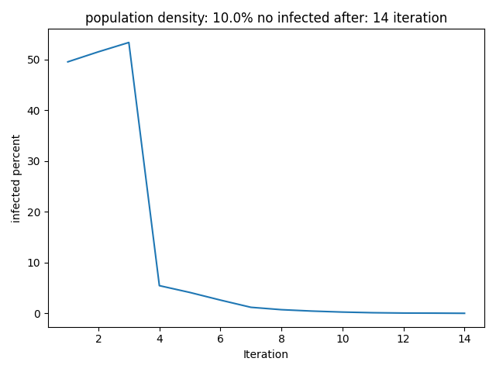

המשכנו ובדקנו עבור 20% צפיפות. ניתן לראות בגרף שבהתחלה היתה עלייה בתחלואה שהגיעה עד יותר מ-60% (בגרף הקודם הגענו לפחות מ-60%) אך גם פה לאחר מספר איטרציות כבר צנח אחוז החולים כך שאחרי 32 איטרציות לא היה אפילו חולה 1. נשים לב שהיה צריך יותר מפי 2 איטרציות כדי להגיע ל-0 חולים (32 לעומת 14 בלבד).

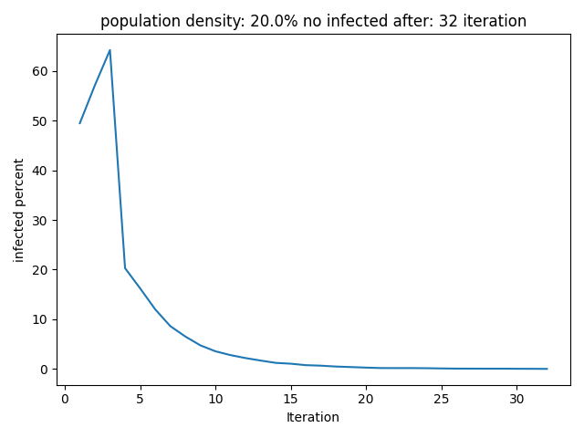

המשכנו ל-30% צפיפות. כאשר כבר כמעט שליש מהלוח מלא באנשים והצפיפות עלתה תוך מספר קטן של איטרציות אחוז החולים הגיע לכמעט 80% שזה כבר הבדל משמעותי מהגרפים הקודמים. גם מספר האיטרציות גדל, אחרי 48 איטרציות כבר לא היה בכלל חולים.

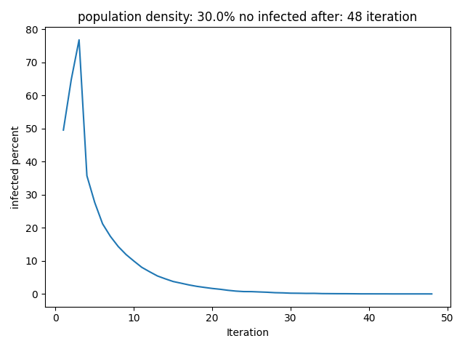

עבור 40% צפיפות כבר עברנו את את 80% החולים תוך מספר איטרציות קטן. עכשיו גם עלה משמעותית מספר האיטרציות עד להתכנסות שאין יותר חולים. אחרי 115 איטרציות שזה יותר מפי 2 מהגרף הקודם. גם כאן כמו בגרפים הקודמים ניתן לראות שאחרי שאנחנו הגענו לשיא החולים יש ירידה חדה מאוד באחוז החולים ומ-80 אחוז חולים אנחנו מגיעים אחרי 20 איטרציות כבר לפחות מ-10 אחוז חולים. לאחר מכן מספר החולים ממשיך לרדת בקצב איטי.

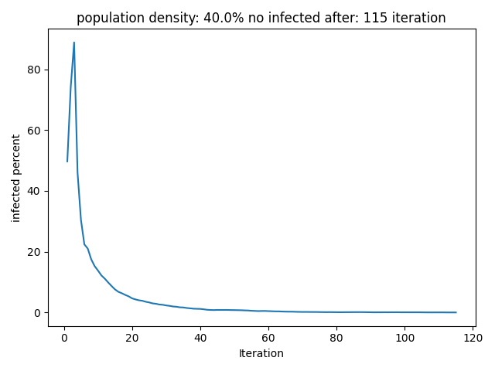

עבור 50% צפיפות של אוכלוסיה אחרי מספר מועט של איטרציות כבר מגיעים לקרוב ל-100 אחוז חולים. מה שניתן לראות בגרף זה שאחרי העלייה הגדולה מאוד מהר האחוזים צונחים לבערך 30% ואז לאט לאט יורדים ואחרי 3502 איטרציות כבר אין יותר חולים (יותר מפי 30 ביחס ל-40%). עוד ניתן לראות שהיחסית לקודמים הגרף כאן יותר "רועש" כלומר, שבמהלך הירידה באחוז התחלואה יש איטרציות יותר גבוהות ויש יותר נמוכות ולא כל איטרציה יורדת למרות שהתהליך הכללי הוא במגמת ירידה.

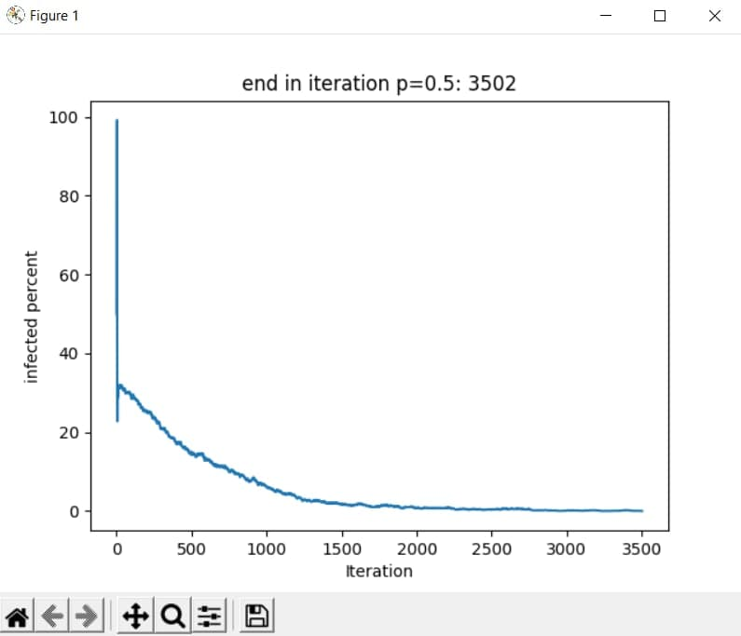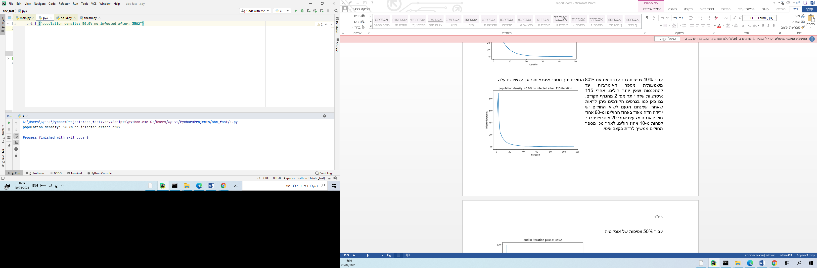

מצפיפות של 60% ומעלה כבר לא מגיעים ל-0 אחוז חולים אחרי 10,000 איטרציות. בגרפים הצורפים מטה ניתן לראות שבאיטרציות הראשונות אחוז התחלואה עולה עד שמגיעה קרוב ל-100 אחוז ואז צונח מאוד מהר ולאחר מכן מתחיל לרדת בהדרגה כך שלעיתים עולים מספר החולים ולעיתים יורדים אבל המגמה הכללית היא של ירידה.

מה שכן ניתן להבחין הוא שככל שאחוז האוכלוסיה יותר גבוה כך אחוז החולים לאחר הצניחה הראשונית הוא יותר גבוה. כאשר יש צפיפות של 60% אחוז לאחר הצניחה הראשונה הגענו לקרוב ל-20 אחוז חולים. כאשר הצפיפות היא של 70% כבר הגענו קרב ל-30 אחוז חולים לאחר הירידה וב-80 ו-90 כבר אנחנו קרובים ל-40 אחוז או אפילו יותר.

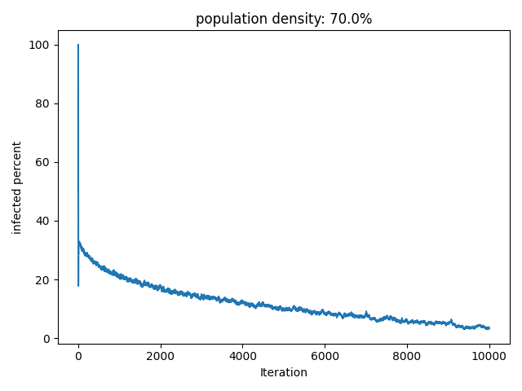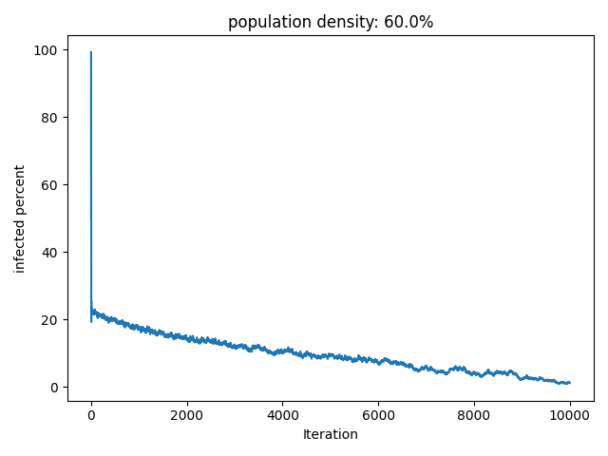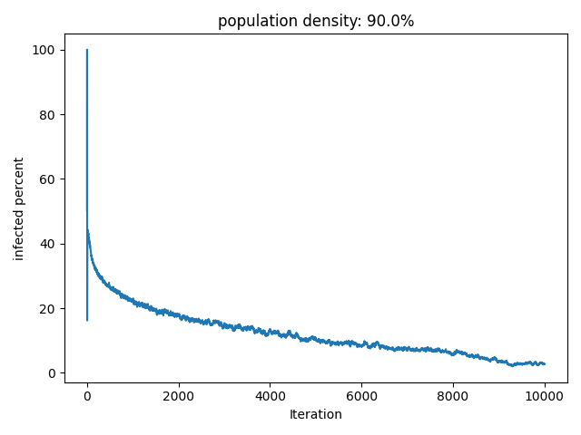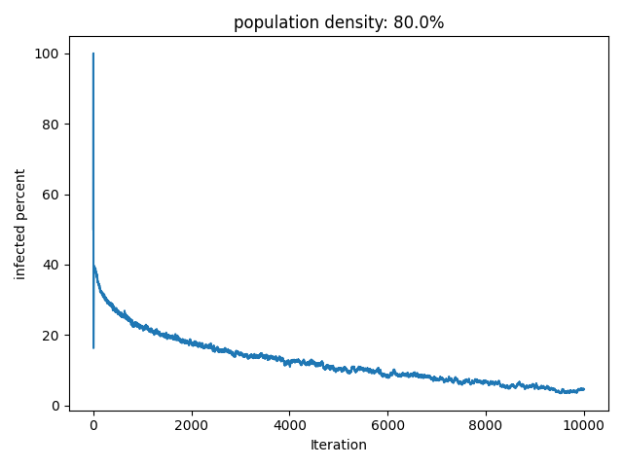

מסקנות:

מספר מסקנות שניתן לראות מתוך הנתונים לעיל.

1. בתחילת המחלה יש עלייה מהירה מאוד של תחלואה ולאחריה ירידה מהירה, לאחר מכן הירידה היא איטית ומזגזגת.
2. ככל שהאוכלוסיה צפופה יותר אחוז החולים שנדבק באיטרציות המוקדמות גבוה יותר.
3. מעל 50 אחוז של צפיפות כבר אין שינוי ניכר באחוז החולים לבאיטרציות הראשונות כי כבר באחוז זה אנחנו מגיעים לכמעט 100 אחוז חולים מהר מאוד.
4. ככל שאוכלוסיה צפופה יותר זמן הפשטות המחלה הוא גדול יותר.
5. כפי שניתן לראות בגרף המצורף המסכם ניתן להסיק שלא רק ככל שהצפיפות גדולה יותר יש יותר איטרציות עד שהמחלה נעלת, אלא אף שיש עלייה גבוהה מאוד כאשר צפיפות האוכלוסיה יותר גבוהה מ-50 אחוז.
6. 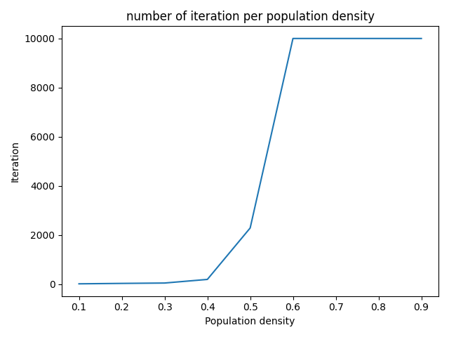ככל שהאוכלוסיה צפופה יותר כך אחוז החולים לאחר ה"צניחה" המהירה הראשונית גבוה יותר.

המלצות:

מתוך המסקנות לעיל אפשר להמליץ:

1. המנעות של צפיפות עוזרת למחלה להיעלם יותר מהר ולאחוזי תחלואה נמוכים יותר – לכן בידודים או המנעות מהתהלויות יכולים להועיל.
2. גם אם יש צורך בכינוס של אנשים אם הוא יהיה קטן עדיין המחלה תיגמר בצורה יחסית מהירה, לעומת זאת התקלויות המוניות גורמות לתחלואה לעלות ולמחלה להתמשך להרבה יותר זמן – לכן עדיף התקהלויות קטנות במקרה הצורך.

* **זמן ההחלמה**

שאלת המחקר: האם זמן ההחלמה משפיעה על זמן התפשטות המחלה?

זמן התפשטות המחלה – הזמן בו יש חולים בעולם שלנו היכולים להדביק אנשים אחרים. ברגע שאין יותר חולים עצרנו את ההרצה או לאחר 10,000 איטראציות.

בשאלה זו שמנו את המשתנים הבאים כקבועים:

* + צפיפות האוכלוסיה – 70%
  + הסתברות להדבקת אדם רגיל (שאינו מחלים) – 0.5
  + הסתברות להדבקת מחלים – 0.1

מספר האיטרציות להחלמה שהרצנו בשביל הבדיקות:

* 1
* 2
* 3
* 4
* 5
* 6
* 7
* 8
* 9
* 10

ממצאים:

כאשר זמן ההחלמה הוא איטרציה אחת מתקבל שמאוד מהר אחוזי התחלואה יורדים ואחרי 20 איטרציות בלבד כבר אין בכלל חולים.

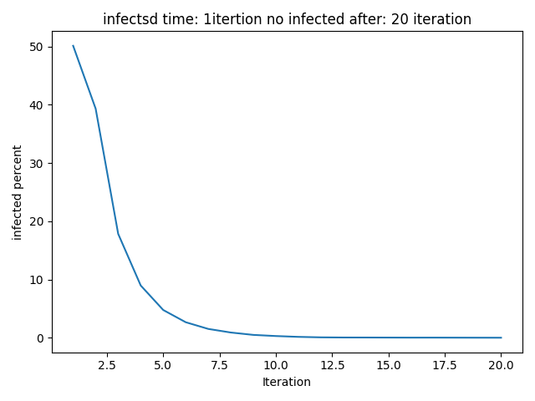

לעומת זאת, כאשר כבר צריך 2 איטרציות כדי להחלים כבר יש עלייה מהירה באיטרציות הראשונות וירידה חדה כמו שראינו במחקר הקודם. באיטרציות הראשונות אנחנו מגיעים כבר ליותר מ-80 אחוז חולים! כמו כן ניתן לראות שמשך זמן המחלה עלה ל-233 איטרציות יותר מפי 10.

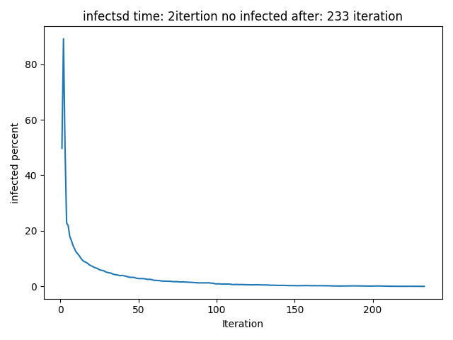

כאשר כבר נדרשות 3 איטרציות כדי להחלים אחוז התחלואה באיטרציות הראשונות עולה לקרוב ל-100 אחוז (בגרף הקודם הגענו ל-80) וניתן לראות שההשלכה הגדולה ביותר היא שכעת גם אחרי 10,000 איטרציות המחלה לא נגמרה. כאשר היו 2 איטרציות להחלמה עמדנו על 233 איטרציות לסיום המחלה כאשר עלינו ל-3 איטרציות זמן המחלה כבר נהיה ארוך משמעותית.

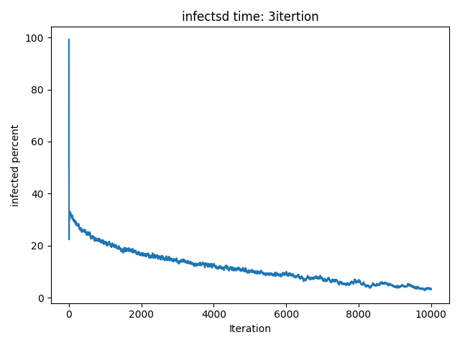

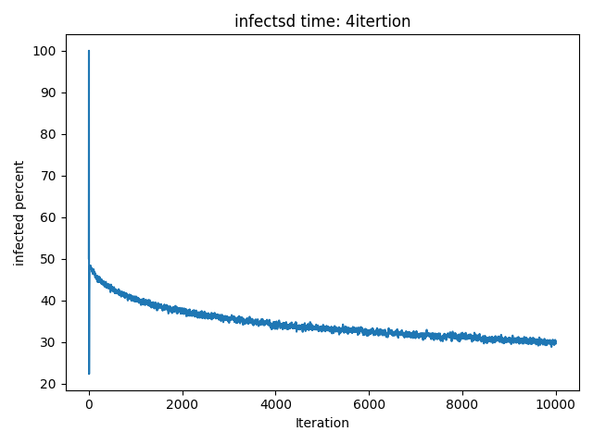כאשר הרצנו עם זמן החלמה של 4 איטרציות קיבלנו שהמחלה לא נעצרה אחרי 10,000 איטרציות וגם היא הגיע אחרי כל כך הרבה איטרציות לבערך 30 אחוז חולים כאשר בגרף הקודם כאשר ההחלמה היא 3 איטרציות הגענו לפחות מ-10 אחוז חולים לאחר 10,000 איטרציות. כמו כן אחרי הצניחה המהירה בגרך הזה יש כ-50 אחוז חולים לעומת הגרף הקודם שם היה בערך 30 אחוז חולים. דברים אלו מעידים על כך שמשך זמן המחלה עלה באופן משמעותי.

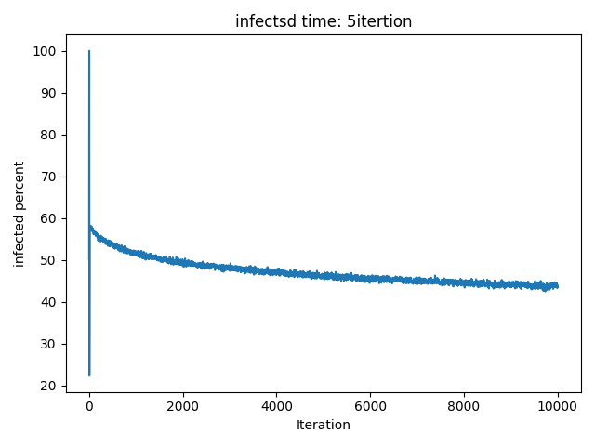כאשר זמן ההחלמה גדל ל-5 איטרציות ניתן לראות שאחוז החולים לאחר הירידה הראשונית כבר קרוב ל-60 אחוז. כמו כן לאחר 10,000 איטרציות אחוז החולים קרוב ל-40 אחוז שזו גדילה יחסית לגרף הקודם.

מסקנות:

מתוך הנתונים לעיל ניתן להסיק:

1. ככל שזמן ההחלמה ארוך יותר משך המחלה גדל בצורה משמעותית מאוד
2. ככל שזמן ההחלמה ארוך יותר אחוז החולים גדל.

המלצות:

מתוך המסקנות לעיל ניתן להמליץ:

1. אם ישנה אפשרות לעשות מאמצים ולהקטין את זמן ההחלמה הדבר יכול לגרום למשך זמן המחלה להיות קטן יותר בצורה משמעותית – לכן כדאי לנסות לפתח תרופה הגורמת להחלמה מהירה יותר (אם אפשרי).

* **ההסתברות להדבקת אדם חולה**

שאלת המחקר: עד כמה ההסתברות להדבקת אדם בריא משפיעה על זמן התפשטות המחלה.

זמן התפשטות המחלה – הזמן בו יש חולים בעולם שלנו היכולים להדביק אנשים אחרים. ברגע שאין יותר חולים עצרנו את ההרצה או לאחר 10,000 איטראציות.

בשאלה זו שמנו את המשתנים הבאים כקבועים:

* + צפיפות האוכלוסיה – 50%
  + הסתברות להדבקת מחלים – 0.1
  + מספר איטרציות לחולה להחלים – 3

ההסתברות של הדבקה לאדם בריא שהרצנו בשביל הבדיקות:

* 0.5
* 0.6
* 0.7
* 0.8
* 0.9
* 1

ממצאים:

כמו שראינו כבר במחקר הקודם גם כאן כאשר ישנה צפיפות של 50% וההסתברות להדבקת אדם בריא היא 0.5 אזי ישנה בהתחלה עלייה גבוהה עד כמעט 100 אחוז לאחר מכן ירידה חדה ואז לאט לאט ירידה בחלואה עד שלאחר 3502 איטרציות נעלמה המחלה ויש 0 חולים.



נבדוק כעת מה קורה כאשר מגדילים את ההסתברות של חולה להדביק אדם חולה. כאשר ההסתברות היא 0.6 כמו שניתן לראות בגרף המחלה נעלמה לאחר 3399 איטרציות שזה פחות ממספר האיטרציות מהגרף הקודם.

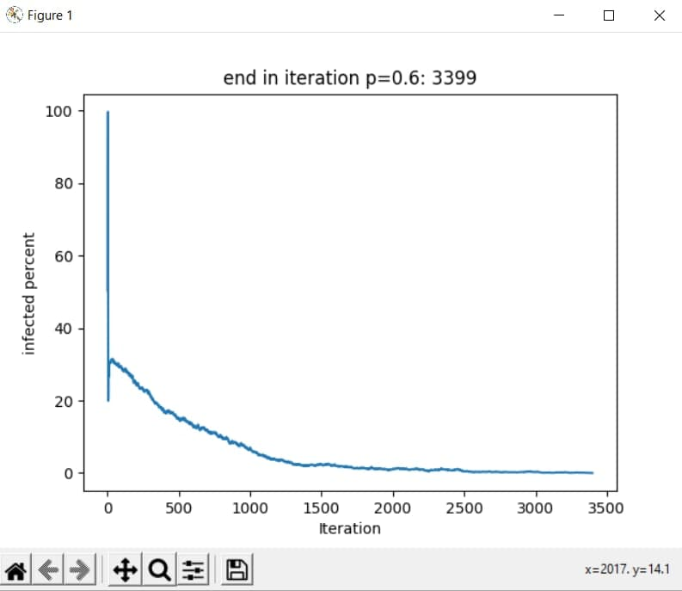

לעומת זאת, כאשר ההסתברות עלתה ל-0.7 משך זמן המחלה עלה ל-3714 איטרציות.

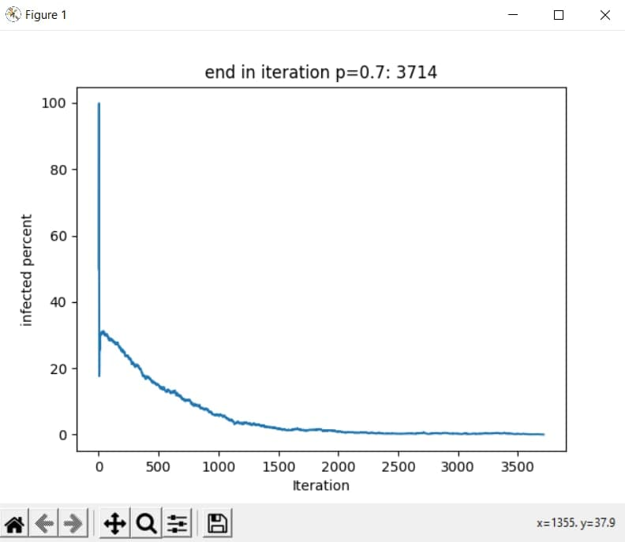

כאשר המשכנו ובדקנו את הסתברות ההדבקה לאדם בריא עם הסתברות של 0.8, קיבלנו שוב ירידה של משך זמן המחלה ל-3536 איטרציות. זה יותר גבוה מההסתברות של 0.5 ו-0.6 אבל יותר קטן ממשך זמן המחלה של הסתברות של 0.7.

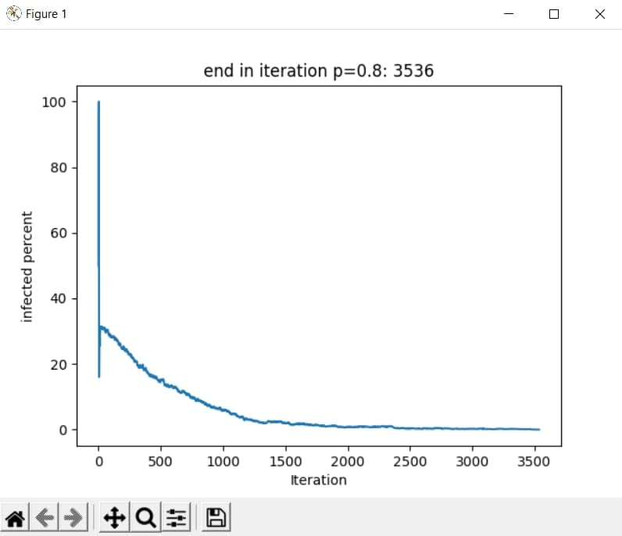

כאשר ההסתברות עלתה ל-0.9 קיבלנו את משך זמן המחלה הארוך ביותר של 4187 איטרצות.

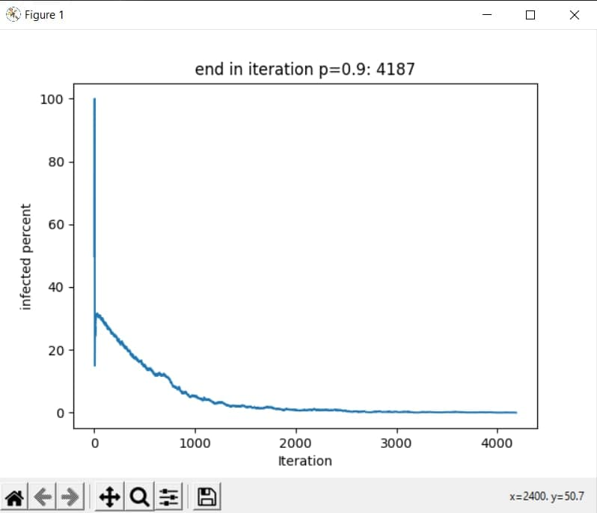

כאשר הרצנו עם הסתברות של 1 (כלומר חולה בהכרח מדביק את שכניו) קיבלנו שמשך זמן המחלה הוא קצר יותר ועוצר אחרי 3232 איטרציות.

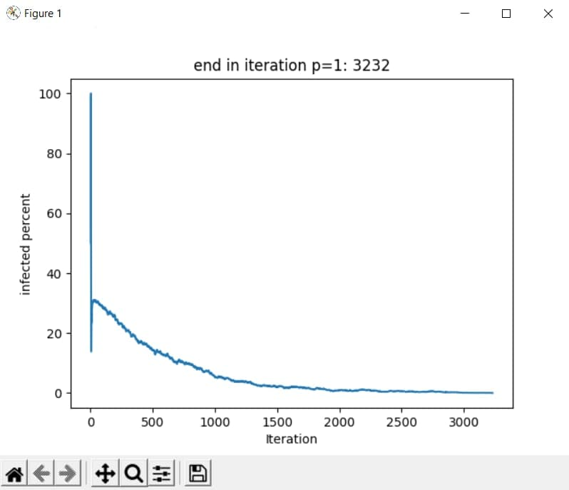

מסקנות:

סך הכל לא ניתן להצביע על קשר בין הסתברות ההדבקה למשך זמן המחלה לפעמים קיבלנו שהסתברות גבוהה יותר מקטינה את זמן המחלה (p=1) ולםעמים קיבלנו כי הגדלה של ההסתברות דווקא הגדילה את זמן המחלה (p=0.9). כדאי אולי לבדוק האם ההשפעה המועטה או אפילו הלא מורגשת היא רק באוכלוסיה עם צפיפות גבוהה או גם קטנה.

המלצות:

בגלל שלא קיבלנו מסקנות ברורות וחד משמעיות לא ניתן לתת המלצות. מה שבכל זאת ניתן לומר הוא שכנראה לא צריך להשקיע יותר מידי כסף ומאמצים על הקטנת ההסתברות של חולה אחד להדביק את שכניו משום שאין קשר בין הסתברות ההדבקה למשך זמן המחלה.

כלומר, אם כולם ילכו עם מסכות (בהנחה שזה מקטין את ההסתברות להדבקות) אולי המסכות יעזרו להם פחות להידבק אבל המסכות לא יעזרו להקטין את משך זמן המחלה.

* **ההסתברות להדבקת אדם מחלים**

שאלת המחקר: עד כמה ההסתברות להדבקת אדם מחלים משפיעה על זמן התפשטות המחלה.

זמן התפשטות המחלה – הזמן בו יש חולים בעולם שלנו היכולים להדביק אנשים אחרים. ברגע שאין יותר חולים עצרנו את ההרצה או לאחר 10,000 איטראציות.

בשאלה זו שמנו את המשתנים הבאים כקבועים:

* + צפיפות האוכלוסיה – 50%
  + הסתברות להדבקת בריא – 0.5
  + מספר איטרציות לחולה להחלים – 3

ההסתברות של הדבקה לאדם נחלים שהרצנו בשביל הבדיקות:

* 0.1
* 0.2
* 0.3
* 0.4
* 0.5

ממצאים:

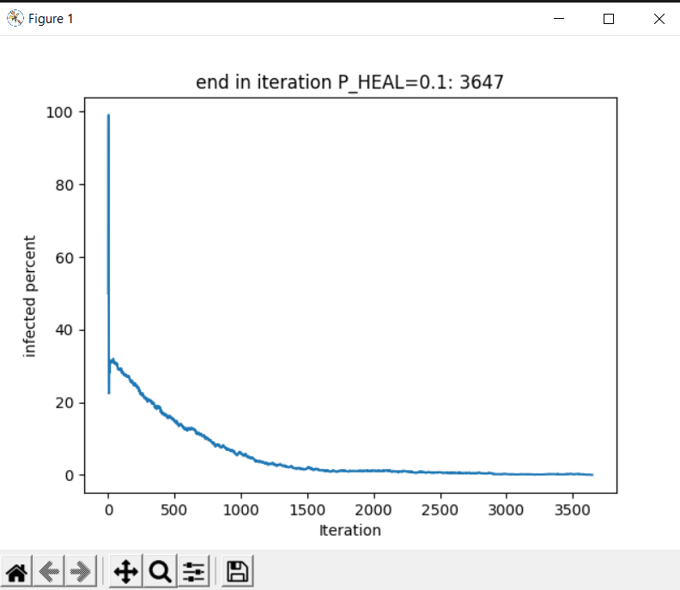עבור הסתברות של הדבקה עם 0.1 כבר עשינו בבדיקות הקודמות אבל בכל זאת הרצנו שוב וקיבלנו אותם תוצאות: לאחר 3647 נגמרה המחלה.

כאשר העלנו את ההסתברות להדבקת מחלים ל-0.2 קיבלנו כבר הבדל משמעותי שאחרי 10,000 איטרציות לא נעצרה המחלה. כמו כן אפשר לראות שאחרי כל כך הרבה איטרציות עדיין יש יותר מ-30 אחוז חולים. גם אחוז החולים לאחר הירידה הראשונית הגיע ל-60 אחוז חולים שזה המון.

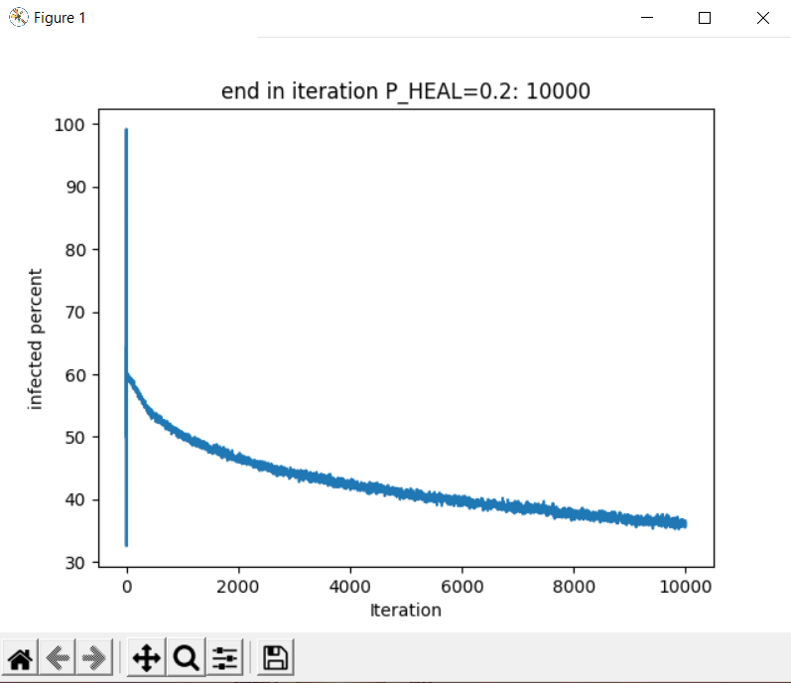

כאשר העלנו את ההסתברות להדבק מחלים ל-0.3 המצב החמיר אף יותר לאחר 10,000 האיטרציות נשארו יותר מ-50 אחוז חולים וגם אחרי הירידה הראשונית נשארו כמעט 70 אחוז חולים שזה הרבה מאוד.

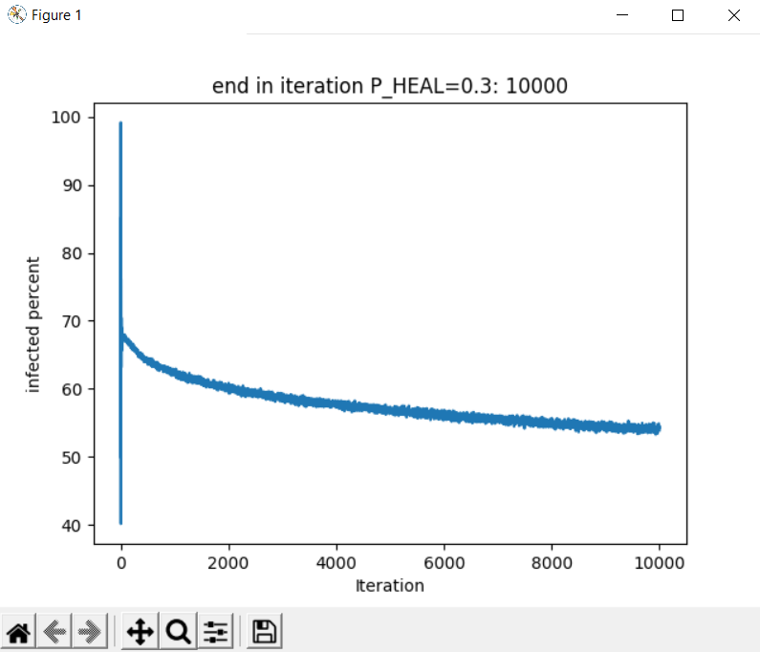

כאשר מגדילים אף יותר ל-0.4 ניתן לראות ששוב המצב מחמיר. כעת, לאחר 10,000 איטרציות נשארו יותר מ-60% חולים. ואחרי הירידה הראשוני יש יותר מ-70 אחוז חולים. ניתן לראות שקצב הירידה של אחוז החולים גם קטן לפי השיפוע המתון יותר של הירידה.

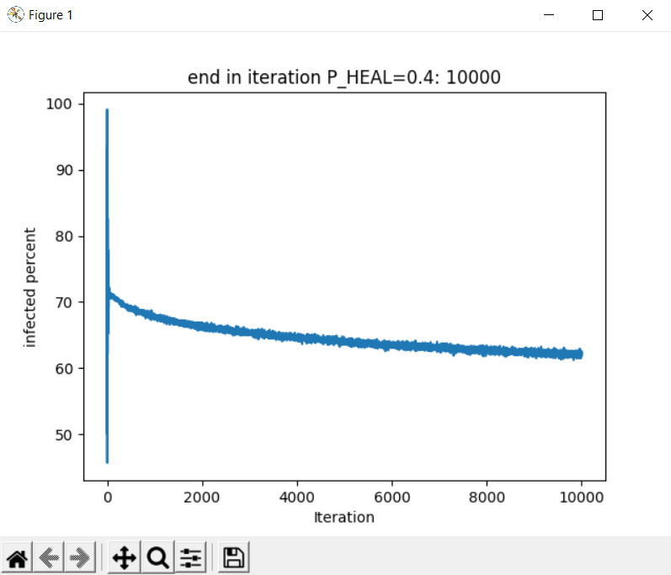

בבדיקה האחרונה שעשינו שהסתברות ההדבקה של מחלים היא 0.5 כמו של אדם בריא קיבלנו כבר מצב יותר גרוע מהקודם אך הפעם לא בהרבה.

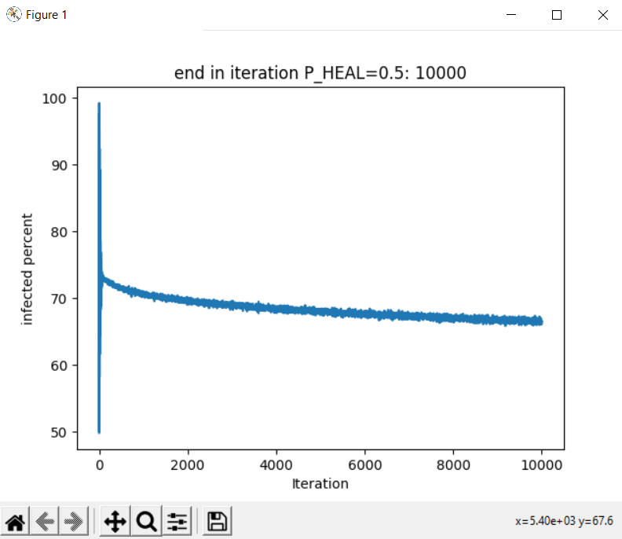

מסקנות:

מתוך הנתונים לעיל ניתן להסיק:

1. ככל שההסתברות להדבקה של מחלים גבוהה יותר כך כך משך זמן המחלה גדול יותר.
2. ככל שהסתברות להדבקה של מחלים גדול יותר שיפוע הירידה של אחוזי החולים נהיה יותר ויותר קטן.
3. ככל שהסתברות ההדבקה של מחלים גבוהה יותר כך גם אחוז החולים לאחר הירידה הראשונית גדול יותר.

המלצות:

מתוך המסקנות לעיל ניתן להמליץ:

1. לחפש תרופה או חיסון המקטין את אחוז ההדבקה למחלימים.
2. גם מחלימים צריכים אמצעי זהירות המקטינים את אחוז ההדבקה.
3. אם המחלימים יזהרו יותר מלהידבק משך זמן המחלה יקטן משמעותית.